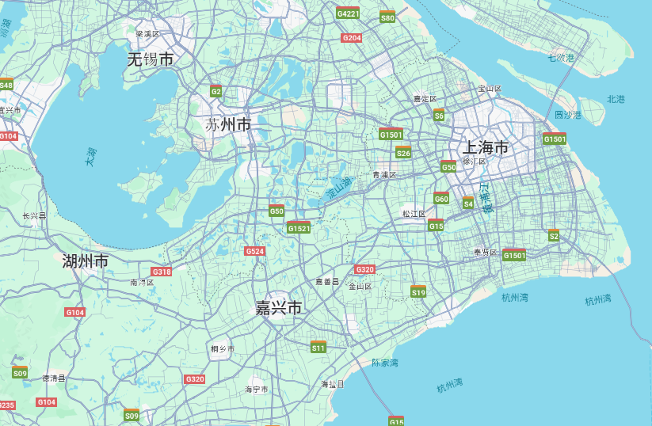

**今回の中国視察ミッションは中国工場を持たれている大喜金属製作所様と佐々木工業様にご協力を頂き企画しました。現在の中国金属プレス加工**

**モノづくりの現状を知るとてもいい機会になると思います。**

**2025年**

**11月19日（水）**

**～　22日（土）**



**中国（上海・蘇州）**

**金属プレス**事情**視察ミッション**

**海外視察　第８弾**

**一**

|  |
| --- |
| **2023年のマレーシア以来の海外視察となります。中国視察ミッションに是非ともご参加ください！** |

**＜予定＞**

|  |
| --- |
| **１１月１９日（水）**  **１０：１５　関空出発　　１２：０５　上海浦東空港着 （JL891）**  **午後　新佐金属制品（平湖）有限公司見学（佐々木工業（株）中国工場）** |
| **１１月２０日（木）**  **午前　蘇州大喜金属製品有限公司見学（（株）大喜金属製作所中国工場）**  **午後　ローカルの金型工場・プレス工場を２社見学予定** |
| **１１月２１日（金）**  **午前　日系またローカルのプレス工場を２社見学予定**  **午後　日系またローカルのプレス工場を１社訪問予定**  **蘇州市内視察** |
| **１１月２２日（土）**  **午前　上海市内視察**  **１３：２５　上海浦東空港発　（JL894） １６：４０　関空着** |

**費 用：エコノミー　１９万円程度　（ビジネスクラスの場合は３８万円程度）**

**日本航空　（上記費用には 宿泊費（朝食付）、移動費、通訳代が含まれます）**

**宿泊先：　蘇州日航ホテルに3泊（予定）**

**ご質問等：島田まで（カネエム工業（株）　携帯：090-3466-5717）**

|  |  |  |  |  |  |  |
| --- | --- | --- | --- | --- | --- | --- |
| **ふりがな** |  | **生年月日** | | **年　　　　月　　　　日** | | |
| **氏　名** |  | **ローマ字　　（パスポート）** | |  | | |
| **現住所** | **〒** | | | | **ご希望の**  **座席クラス** | **ビジネス**  **エコノミー** |
| **勤務先名** |  | | **役　職** |  | | |
| **勤務先℡** |  | | **勤務先fax** |  | | |
| **携帯電話** |  | | **メールアドレス** |  | | |

|  |  |  |  |  |  |  |
| --- | --- | --- | --- | --- | --- | --- |
| **ふりがな** |  | **生年月日** | | **年　　　　月　　　　日** | | |
| **氏　名** |  | **ローマ字　　（パスポート）** | |  | | |
| **現住所** | **〒** | | | | **ご希望の**  **座席クラス** | **ビジネス**  **エコノミー** |
| **勤務先名** |  | | **役　職** |  | | |
| **携帯電話** |  | | **メールアドレス** |  | | |

|  |  |  |  |  |  |  |
| --- | --- | --- | --- | --- | --- | --- |
| **ふりがな** |  | **生年月日** | | **年　　　　月　　　　日** | | |
| **氏　名** |  | **ローマ字　　（パスポート）** | |  | | |
| **現住所** | **〒** | | | | **ご希望の**  **座席クラス** | **ビジネス**  **エコノミー** |
| **勤務先名** |  | | **役　職** |  | | |
| **携帯電話** |  | | **メールアドレス** |  | | |

**＜参加　申込書＞　　送信先：（一社）大阪金属プレス工業会　　ＦＡＸ：０６－６７６２－７６３３**

**（　男　・　女　）**

**（　男　・　女　）**

**（　男　・　女　）**

**※申込期限は　８月８日（金）　　詳細未定の部分もありますが期限までにお申込下さい**

**い。**